CONCEPTO DE SEXUALIDAD HUMANA

Sexualidad Humana
14 de septiembre 2016
Carlos Mauricio Witt Vazquez
Daniel Rojas
CONCEPTO | IMAGEN
Sexo biológico: anatomía como femenino, masculino o intersexual. Incluye los órganos sexuales internos y externos, los cromosomas y las hormonas. | 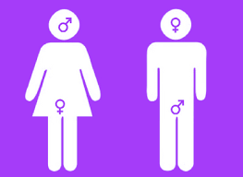
Sexualidad: Condiciones anatómicas, fisiológicas y psicológicos que caracterizan a cada sexo.
Sexología: comportamiento y la anatomía sexual de los seres humanos. | 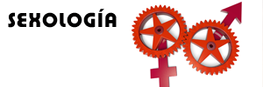
Reproductividad: engendrar hijos y de comprometerse con su crianza.
Erotismo: Deseo sexual y sensual
Identidad de género: nos identifica como hombre o mujer | 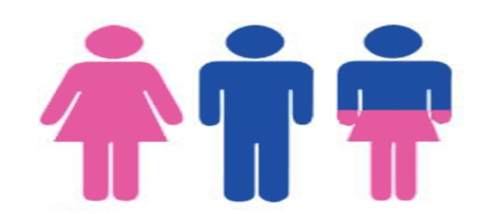
Rol de género: Características diferentes de acuerdo al sexo biológico.

